新龙湖小二班

2024.3.11

•今日出勤：今日应到20人，实到17人。今天入园的宝宝们都能够开开心心来幼儿园，能够自主点心并且选择区域进行游戏了哦，真的很棒！

 **晨 间 活 动 篇**  

今日早点：

除了个别小朋友，所有宝宝都把点心和牛奶吃完了，很棒哦！今天的区域游戏孩子们玩的也很开心呢，让我们一起看看孩子们在活动中的表现吧！

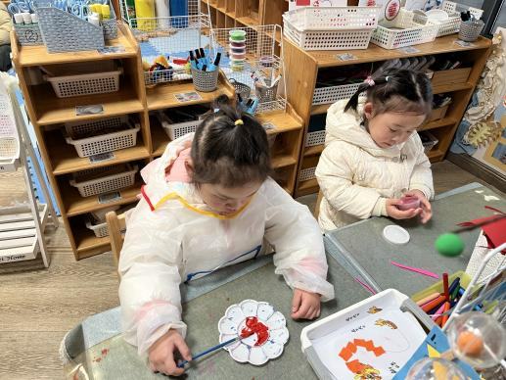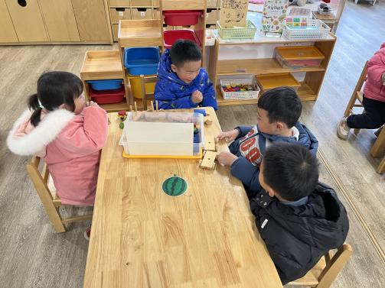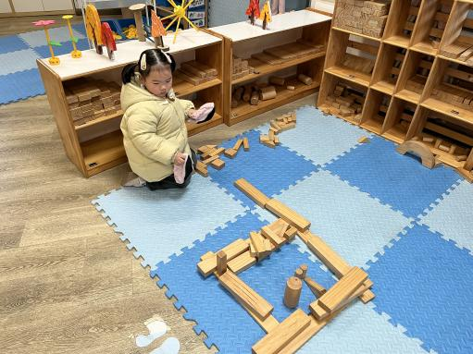

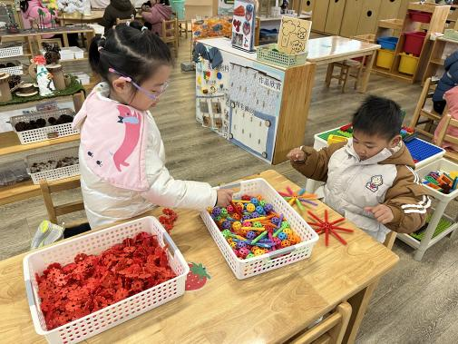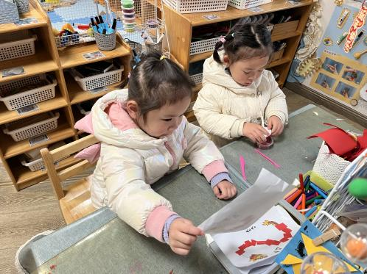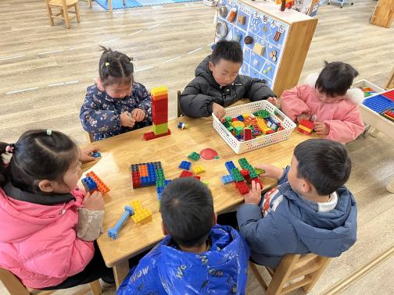

集 体 **活 动 篇**  

* **语言活动：我的家**

**活动目标：1．能说出自己家庭的主要成员。**

**2．能用简单的语句描述自己对家人的爱，产生热爱家人的感情。**

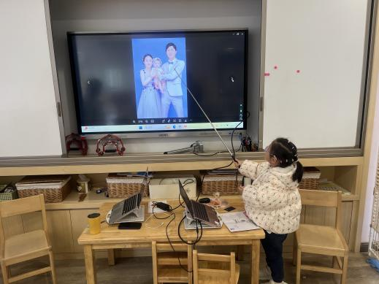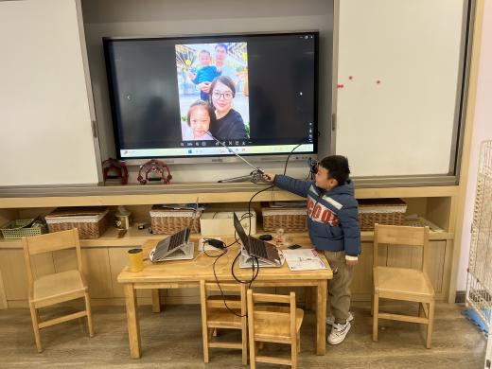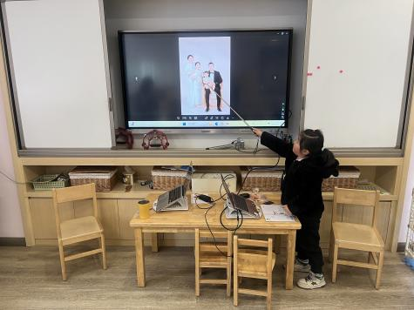

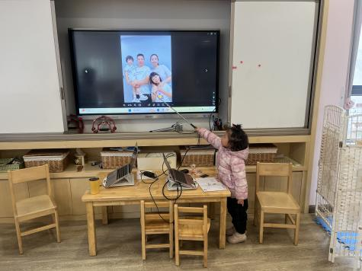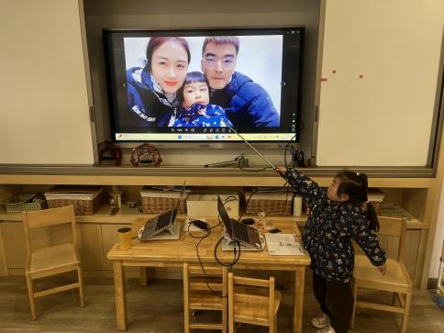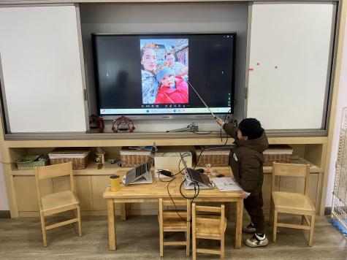

../Downloads/52243C96A7BC4896D439F0DE7073A288.png**午 餐**

今天的午餐吃的是：蘑菇鸡肉、青菜炒木耳、肉丸汤、葡萄干饭。

水果：哈密瓜、香蕉

下午点心：汤圆

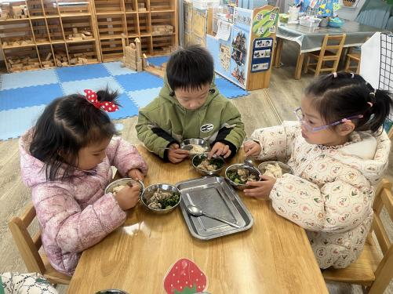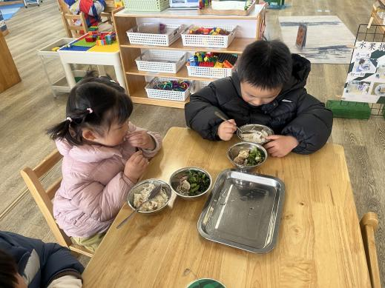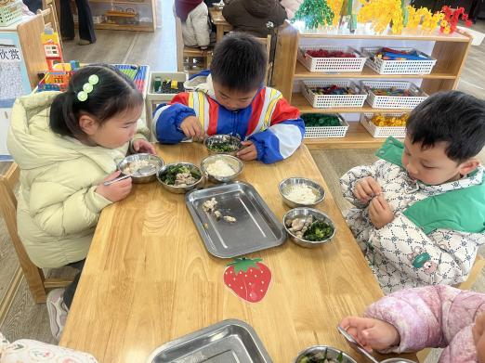

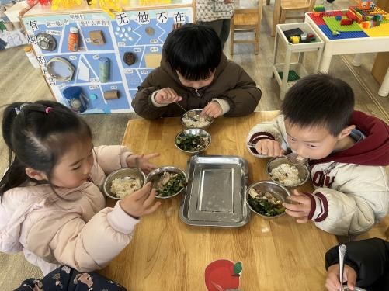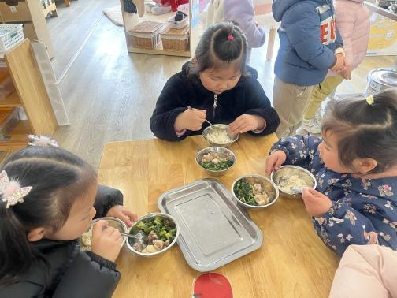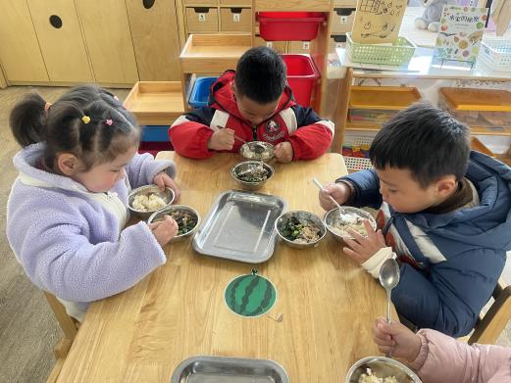

 **温 馨 提 示**  

1. 各位家长，春天万物复苏，是春耕播种的好时节。为了让幼儿能够亲近大自然，认识到更多的植物，感受植物的生长奇妙，从中观察植物的生长过程，培养孩子们的责任心以及热爱劳动的情感，我们班级在学校种植园认养了一块地。现征募一名有种植经验、时间相对灵活的家长（可以是祖辈）作为我们班的种植顾问，共同参与到我们班级的种植活动来。有意愿的家长可以私下跟我们联系，名额有限，先到先得哦！